التربية التحضيرية
2017/2018
الأستاذ / جعيجع المهدي
المذكرات
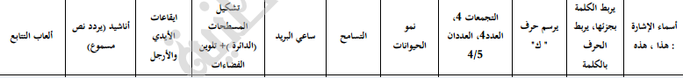

بسم الله الرحمن الرحيم
المستوى / السنة التحضيرية رقم المذكرة :......
النشاط / تعبير شفوي
الموضوع / أسماء الإشارة (هذا - هذه)
الكفاءة القاعدية / القدرة على استعمال أسماء الإشارة .
مؤشر الكفاءة / يستعمل اسمي الإشارة : هذا – هذه . .
الوسائل / المشاهد – السبورة – وكل ما يراه المربي مناسبا .
إنجاز الحصة
المراحل | أهداف التعلم | أفعال التعليم /التعلم | السندات | التقويم
1/ وضعية الانطلاق  تنظيم الفضاء | إدخال الأطفال  في جو الدرس  التعبير التلقائي | يعرض المربي على أطفاله مشاهد أو صورا :  التعبير التلقائي  ترك الحرية للأطفال يعبرون بتلقائية :  الولد مع أخته .  الولد مع أبيه /. عند الأب كتاب .  الولد مع أمه .  ملاحظة :( تترك الحرية كاملة للأطفال للتعبير عن المشاهد) | محتويات  المشاهد  السبورة | تشخيصي  التفاعل مع المشاهد  التواصل .
2/ مرحلة بناء التعلمات | يستنطق المشاهد .  يجيب عن الأسئلة .  يستنتج الجملة المقصودة .  يستعمل اسم الإشارة  (هذه)  يستنتج الجملة المقصودة .  يستعمل اسم الإشارة  (هذا)  يستنتج الجملة المقصودة .  يستعمل اسمي الإشارة  (هذا – هذه) | الحصة الأولى  التعبير الموجه  المشهد (1)  إلى أين يشير الولد ؟ وماذا يقول لها ؟  المشهد (2)  ماذا يفعل الولد ؟  ماذا يفعل الأب ؟ الولد يتحدث عن أبيه .ماذا يقول ؟  المشهد (3)  من هذه ؟ ومن معها ؟  الولد يشير لأمه .ماذا يقول لها ؟ | المشاهد  وما تحتويه  السبورة | تكويني  المشاركة في استنتاج الجمل .  وصف ما في المشاهد .  الوصف .  الاستعمال .  التنويع في الجمل .  التوظيف في وضعيات جديدة .
2/ مرحلة بناء التعلمات |  | الحصة الثانية  هذه  عرض المشهدين (1+2)  مناقشة بين المعلم والتلاميذ للوصول إلى الجملتين الآتيتين :  هذه أختي خديجة . هذه أمي .  يخلق المربي وضعيات جديدة مع التنويع.  يوجه تلاميذه ويحفزهم على الإتيان بأمثلة مع تشجيعهم .  هذه مسطرتي ؟ هذه محفظتي .  هذه أقلام ؟ | المشهدان  1+2  السبورة
2/ مرحلة بناء التعلمات |  | الحصة الثالثة  هذا  عرض المشهد (3)  مناقشة بين المعلم والتلاميذ للوصول إلى الجملة الآتية :  هذا أبـــــــــــي .  يخلق المربي وضعيات جديدة مع التنويع.  يوجه تلاميذه ويحفزهم على الإتيان بأمثلة مع تشجيعهم .  هذا صديقي محمد . هذا القلم لي .  هذا مكتب المعلم . | المشهد3  السبورة  السبورة
2/ مرحلة بناء التعلمات |  | الحصة الرابعة  يتم في هذه الحصة مراجعة ماقدم في الحصتين 2+3 مع التنويع إن أمكن ذلك .  يشير الأطفال إلى محتويات القسم مستعملين  (هذا - هذه )  أمثلة :  هذا باب القسم . هذه نافذة .  هذا مشجب . هذه مدفأة .  هذا معلمي . هذه خزانة . | السبورة | المناقشة .  التنويع والاستعمال .
3/ مرحلة  الاستثمار | يستعمل اسمي الإشارة  (هذا – هذه) في تعبير حر | الحصة الأخيرة  نترك للطفل في هذه الحصة مجالا للتعبير الحر مستغلا أدواته المدرسية مستعملا اسمي الإشارة كأن يقول :  عندي أدوات مدرسية كثيرة ، هذه محفظتي وهذه مقلمتي وهذا مقصي وهذا قلمي ...................................  تعابير أخرى  ..................................... | السبورة . | تحصيلي :  المشاركة والتفاعل.

المشاهد
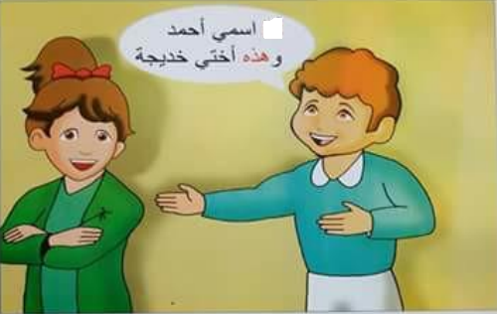
المشهد (1)
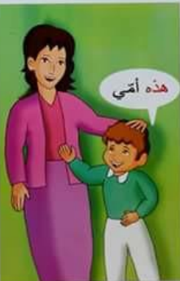
المشهد (2)

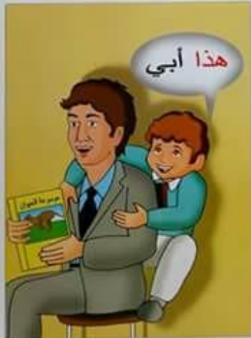

المشهد (3)

بسم الله الرحمن الرحيم
المستوى / السنة التحضيرية رقم المذكرة :......
النشاط / قـــــــــراءة .
الموضوع / أربط الكلمة بجزئها. ص43
الكفاءة القاعدية / القدرة على تعيين إقامة علاقة بين الكلمة وأجزائها .
مؤشر الكفاءة / يتعرف على شكل الكلمة.
المراحل | وضعيات التعليم | وضعيات التعلم | التقويم
تنظيم الفضاء | بعد تهيئة الأطفال يعرض عليهم المربي صورا ويطالبهم بالتعرف عليها .  صورة أم /صورة أب / صورة بستان / صورة مفتاح / صورة / صورة سمكة | يسمي الطفل الصور. المعروضة على السبورة . | تشخيصي  تسمية محتوى الصور .
بناء المعلومات | النشاط (1)  عرض الصور مع البطاقات على السبورة . (شكل 1)  تسمية محتوياتها من طرف التلاميذ .  يقرأ المعلم ما في البطاقات .  يقرأ الأطفال ما في البطاقات قراءة إجمالية .  ألعاب قرائية  1) تشويش الكلمات وإعادة ربطها بالصور .  2) تشويش الصور وإعادة ربطها بالكلمات .  3) إخفاء كلمة ومطالبة الأطفال بالبحث عنها .  4) إخفاء كلمة ومطالبة الأطفال بالبحث عنها . | يلاحظ الصور ويسميها .  يقرا ما في البطاقات قراءة إجمالية .  يربط الصور بالكلمات .  يربط بين الكلمات والصور. | تكويني  القراءة الإجمالية .  الربط.  التصحيح .  الملاحظة  القراءة الإجمالية .  يصل الكلمة بجزئها .  التصحيح
بناء المعلومات | النشاط (2) استعمال الكتاب  عرض الكلمات المصاحبة للكتاب المدرسي على السبورة.  (شكل 2)  قراءة الكلمات قراءة إجمالية من طرف المربي .  قراءة الكلمات قراءة إجمالية من طرف الأطفال .  التعليمة  مطالبة الأطفال بفتح الكتب على نفس الصفحة السابقة .  صل كـل كـــــلمة بجزئـــــــها .  العمل الفردي على الكتب .  التصحيح الجماعي على السبورة .  التصحيح الفردي على الكتب . | يلاحظ الكلمات .  يقرا الكلمات قراءة إجمالية .  يصل كل كلمة بجزئها.  يصحح أخطاءه فرديا .
استثمار المكتسبات | يخلق المربي وضعيات أخرى تخدم الكفاءة المستهدفة  يطالب الأطفال بالإتيان بكلمات .  يكتبها المربي على الجهة اليمنى للسبورة ويكتب اجزاء منها على الجهة اليسرى .  يطالب الأطفال بالربط بين الكلمة وجزئها . | يربط الكلمة بجزئها | ختامي  التعرف على شكل الكلمة.
الوسائل / السبورة – دفتر النشاط – صور .
يقدم في حصتين

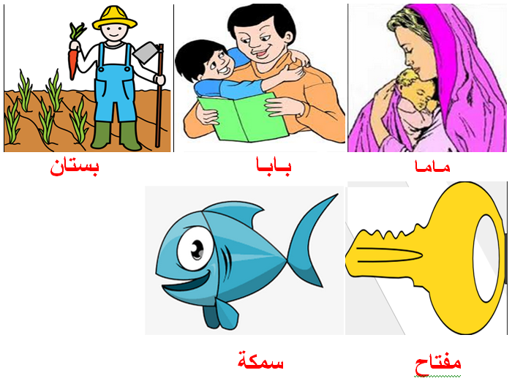
الشكل (1)
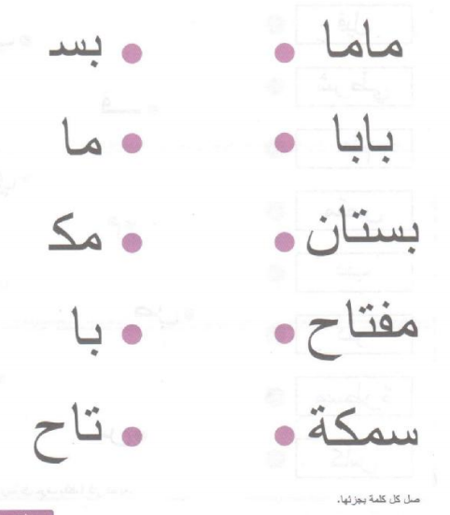
الشكل (2)

بسم الله الرحمن الرحيم
المستوى / السنة التحضيرية رقم المذكرة :......
النشاط / قـــــــــراءة .
الموضوع / أربط الحرف بالكلمة. ص44
الكفاءة القاعدية / القدرة على الربط بين الكلمة وأجزائها .
مؤشر الكفاءة / يتعرف على حروف
الوسائل / الصور / دفتر النشاط / السبورة .
المراحل | وضعيات التعليم | وضعيات التعلم | التقويم
تنظيم الفضاء | بعد تهيئة الأطفال يعرض عليهم المربي صورا ويطالبهم بالتعرف عليها .  صورة دلو /صورة دب / صورة مقص / صورة علم / صورة فيل / صورة شرطي /صورة كأس / صورة مسطرة . | يسمي الطفل الصور. المعروضة على السبورة . | تشخيصي  تسمية محتوى الصور .
بناء المعلومات | النشاط (1)  عرض الصور مع البطاقات على السبورة .(شكل 1)  تسمية محتوياتها من طرف التلاميذ .  يقرأ المعلم ما في البطاقات .  يقرأ الأطفال ما في البطاقات قراءة إجمالية .  ألعاب قرائية  1) تشويش الكلمات وإعادة ربطها بالصور .  2) تشويش الصور وإعادة ربطها بالكلمات .  3) إخفاء كلمة ومطالبة الأطفال بالبحث عنها .  4) إخفاء كلمة ومطالبة الأطفال بالبحث عنها . | يلاحظ الصور ويسميها .  يقرا ما في البطاقات قراءة إجمالية .  يربط الصور بالكلمات .  يربط بين الكلمات والصور. | تكويني  القراءة الإجمالية .  الربط.  التصحيح .  الملاحظة  القراءة الإجمالية .  الربط .  التصحيح
بناء المعلومات | النشاط (2) استعمال الكتاب  عرض الكلمات والحروف المصاحبة للكتاب المدرسي على السبورة.  (شكل 2)  قراءة الكلمات والحروف قراءة إجمالية من طرف المربي .  قراءة الكلمات والحروف قراءة إجمالية من طرف الأطفال  التعليمة  مطالبة الأطفال بفتح الكتب على الصفحة 44 .  اربط كل حرف بالكلمة التي تحويه.  العمل الفردي على الكتب .  التصحيح الجماعي على السبورة .  التصحيح الفردي على الكتب . | يلاحظ الكلمات .  يقرا الكلمات قراءة إجمالية .  يربط الحرف بالكلمة التي تحويه .  يصحح أخطاءه فرديا .
استثمار المكتسبات | يخلق المربي وضعيات أخرى تخدم الكفاءة المستهدفة  يطالب الأطفال بالإتيان بكلمات .  يكتبها المربي على الجهة اليمنى للسبورة ويكتب حروفا تحويها على الجهة اليسرى .  يطالب الأطفال بالربط بين الحرف والكلمة التي تحويه . | يربط الحرف بالكلمة التي تحويه . | ختامي  التعرف على حروف .
يقدم الدرس في حصتين .

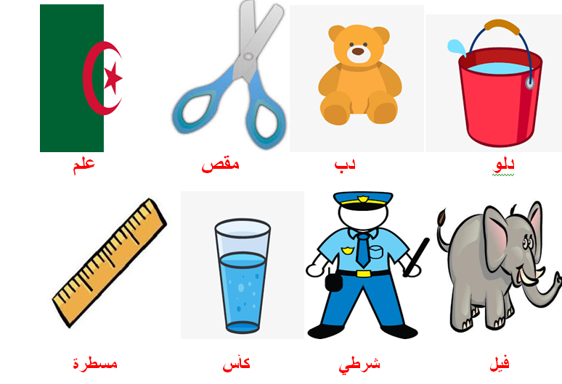
الشكل (1)
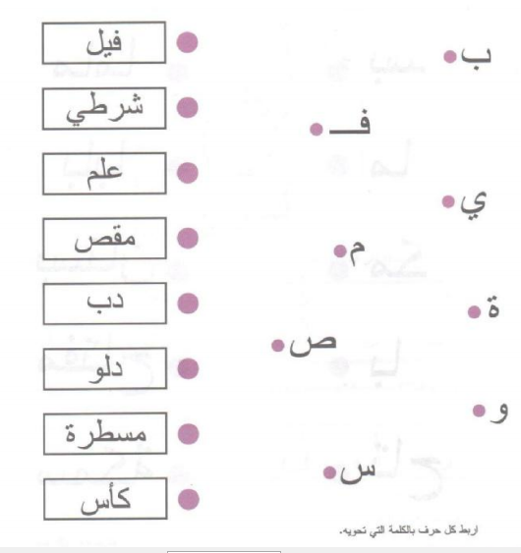
الشكل (2)

بسم الله الرحمن الرحيم
المستوى : السنة التحضيرية رقم المذكرة :......
النشاط: كتابة .
الموضوع :أرسم حرف (كـ) .
الكفاءة القاعدية : القدرة على رسم حروف .
مؤشر الكفاءة: يرسم حرف الكاف .
الوسائل: النماذج 1 و 2 و3 / ألواح/ سبورة / أقلام تلوين / قلم الرصاص .
إنجاز الحصة
سيرورة الحصة | وضعية التعليم | وضعية التعلم | التقويم
الانطلاق | يأخذ المربي وضعا مناسبا للأطفال .  مراجعة رسم حرف الدال :   | يجلس الأطفال بشكل يراه المربي مناسبا .  يرسمون حرف الدال . | تشخيصي  تنظيم الفضاء  ماذا رسمت؟
بناء التعلمات | يعرض المعلم على أطفاله صورة كلب (دال ومدلول)  النموذج 1  يطالب المعلم أطفاله بقراءة الصورة والتعبير عن مدلولها  ماهذا ياأطفال ؟.............................(هذا كلب)  انظروا لكلمة كلب سألوّن الحرف الأول فيها .  يأخذ المعلم القلم ويلون الحرف المقصود .  ( الأطفال يتابعون )  ماذا نسمي هذا الحرف ؟.................(كـ)  يدرب المعلم اطفاله على رسم الحرف في الفضاء وعلى الطاولة وعلى اللوحة .  يدعوهم على الإتيان إلى السبورة واتباع رسم الحرف بأصابعهم . | - ملاحظة الاطفال للصورة وربطها بمدلولها.  التعبير عن المدلول.  محاكاة في الفضاء وعلى الطاولة وعلى اللوحة .  - مراقبة الكتابة  - تصحيح الوضعيات  - مراقبة تصحيح طريقة الجلوس. | تكويني  ربط الدال والمدلول  المحاكاة .  كتابة الحرف كـ.  تلوين الحرف كـ.  - تصحيح الوضعيات
استثمار المكتسبات | توزيع النموذج 2 على الأطفال ومطالبتهم بتلوين الحرف .  توزيع النموذج 3 على الأطفال ومطالبتهم برسم الحرف .  التصحيح الجماعي على السبورة  التصحيح الفردي على نماذج الأطفال . | يقوم الأطفال بتلوين الحرف .  يقوم الأطفال برسم الحرف . | ختامي  تلوين الحرف كـ وكتابته .
ملاحظة :يقدم هذا النشاط هذا في حصتين
النماذج

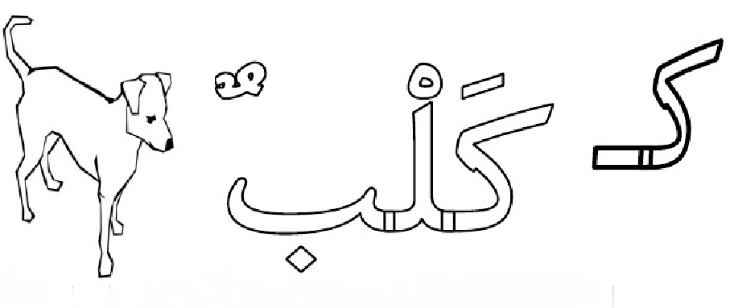
النموذج (1)

النموذج (2)
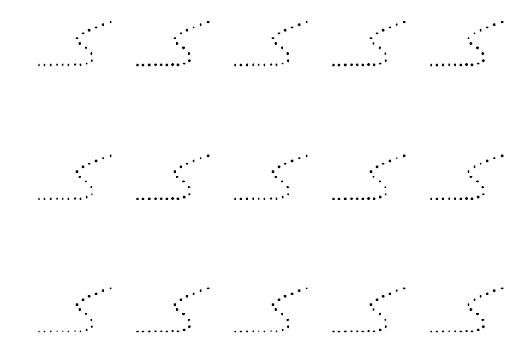

النموذج (3)

بسم الله الرّحمن الرّحيم
المستـوى : السنة التحضيرية
مجال التعلــــــم : الرياضيات
الموضــــــــوع : التجميعات (4)
الكفاءة القاعدية : القدرة على تكوين تجميعات حسب الوظيفة .
مؤشر الكفــــاءة : ــ يسمي بعض أدوات المطبخ .
الوسائــل الجماعية : النموذج المرفق بحجم كبير - السبورة – الأقلام
الوسائـــل الفردية : النموذج المرفق بحجم صغير - اللوحة – الأقلام – دفترالنشاط –
إنجــــــاز الحصة
التقويم | االوسائل | أفعال التعليم /التعلم | أهداف التعلم | الوضعيات
تشخيصي  التسمية. | الأدوات المدرسية | يطالب المربي أطفاله بتسمية بعض الأدوات المدرسية ووظيفتها . | يسمي أدواته المدرسية . | وضعية الانطلاق:  اثارة الوضعية
تكويني  يلتزم بشروط التنفيذ .  يجمع حسب الوظيفة  يعرض الحل  يناقش إجراءات الحل .  يصل بالمطبخ العناصر التي تنتمي إليه . | أدوات مدرسية  النموذج المكبر  النموذج المصغر  السبورة  الأقلام | النشاط الأول  ـ شروط التنفيذ : يقسم المربي أطفاله إلى أفواج ويعطي كل فوج مجموعة أدوات مدرسية .  التعليمة : كونوا مجموعة أدوات ارسم على اليمين ومجموعة أدوات الكتابة على اليسار .  ـ الإجراءات الممكنة : بعد الملاحظة ينفذ الأطفال الإجراء الممكن.  العرض والمناقشة : مناقشة حول ماتم التوصل إليه .  التصحيح الجماعي على السبورة .  التصحيح الفردي .  الحوصلة : مجموعة أدوات الرسم / مجموعة أدوات الكتابة  النشاط الثاني  ـ شروط التنفيذ : يوزع المعلم النموذج المصغر على الأفواج . ويعلق المكبر على السبورة .  التعليمة : لاحظوا ثم صلوا بالمطبخ العناصر التي تنتمي إليه .  ـ الإجراءات الممكنة : بعد الملاحظة ينفذ الأطفال الإجراء الممكن.  العرض والمناقشة : مناقشة حول ماتم التوصل إليه .  التصحيح الجماعي على السبورة .  التصحيح الفردي .  الحوصلة :.أدوات المطبخ هي : خلاط – فنجان – شوكة – صحن – ملعقة - .......................إلخ | النشاطات والتعليمات  الشروع في إجراء الحل .  عرض الحلول  المناقشة مع الزملاء .  التنفيذ بعد فهم التعليمة .  الحوصلة  تنظيم التعلمات الجديدة وتصديقها | بناء التعلمات:  مرحلة التجريب والتجسيد
ختامي  يصل بالحمّام العناصر التي تنتمي إليه . | دفتر النشاط  أقلام التلوين  السبورة | تطبيق  ـ اجراء حوار مع التلاميذ حول الوضعية المقترحة مع شرح التعليمات . ص 47  التعليمة 1 : صلوا بالحمام العناصر التي تنتمي إليه .  التعليمة 2 : أكملوا التلوين حسب النموذج .  ـ شروع التلاميذ في العمل الفردي .  ـ التصحيح الجماعي ثم الفردي . | النشاط الفردي  تعزيز وتدعيم المعارف السابقة | الاستثمار

ملاحظة :عدد الحصص (2)

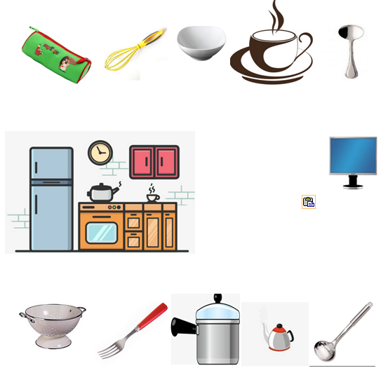

بسم الله الرّحمن الرّحيم
المستـوى : السنة التحضيرية
مجال التعلــــــم : الرياضيات
الموضــــــــوع : العــــــــدد 5
الكفاءة القاعدية : القدرة على إقامة علاقة بين مقدار وعدد .
مؤشر الكفــــاءة : ــ يستعمل الوظيفة الكمية لعدد .
الوسائــل الجماعية : النموذجان 1 و 2 المرفقان بحجم كبير - السبورة – الأقلام
الوسائـــل الفردية : النموذجان 1 و 2 المرفقان بحجم صغير - اللوحة – الأقلام – دفترالنشاط –
إنجــــــاز الحصة
التقويم | االوسائل | أفعال التعليم /التعلم | أهداف التعلم | الوضعيات
تشخيصي  العد الشفوي | اللوحة  السبورة | مطالبة الأطفال بالعدّ من 1 إلى 4 :  ماهو العدد الذي يأتي بعد 4؟ | يعد من 1 إلى 4. | وضعية الانطلاق:  اثارة الوضعية
تكويني  يلتزم بشروط التنفيذ .  يجمّع خمسة خمسة .  يعرض الحل  يناقش إجراءات الحل .  يكتب 5 بطريقة صحيحة . | النموذج المصغر 1  النموذج  المكبر1  النموذج المصغر2  النموذج  المكبر2  السبورة  الأقلام الملونة  الأقلام | النشاط الأول  ـ شروط التنفيذ : يوزع المعلم النموذج المصغر 1 على الأطفال .  ويعلق النموذج المكبر على السبورة .  التعليمة : اجمعوا كل خمس سيارات داخل حيز .  ـ الإجراءات الممكنة : بعد الملاحظة ينفذ الأطفال الإجراء الممكن.  العرض والمناقشة : مناقشة حول ماتم التوصل إليه .  التصحيح الجماعي على السبورة .  التصحيح الفردي .  الحوصلة : جمّعت كل خمس سيارات داخل حيز .  النشاط الثاني  ـ شروط التنفيذ : يوزع المعلم النموذج المصغر 2 على الأطفال . ويعلق المكبر على السبورة .  التعليمة : لاحظوا ثم لونوا العدد خمسة .  ـ الإجراءات الممكنة : بعد الملاحظة ينفذ الأطفال الإجراء الممكن.  العرض والمناقشة : مناقشة حول ماتم التوصل إليه .  التصحيح الجماعي على السبورة .  التصحيح الفردي .  الحوصلة : لونت العدد 5 | النشاطات والتعليمات  الشروع في إجراء الحل .  عرض الحلول  المناقشة مع الزملاء .  التنفيذ بعد فهم التعليمة .  الحوصلة  تنظيم التعلمات الجديدة وتصديقها | بناء التعلمات:  مرحلة التجريب والتجسيد
ختامي  يستعمل الوظيفة الكمية للعدد 5. | دفتر النشاط  أقلام التلوين  السبورة | تطبيق  ـ اجراء حوار مع التلاميذ حول الوضعية المقترحة مع شرح التعليمات . ص 49  التعليمة :  صل كل مجموعة تحتوي على 5 عناصر بالعدد 5  ـ شروع التلاميذ في العمل الفردي .  ـ التصحيح الجماعي  التصحيح الفردي . | النشاط الفردي  تعزيز وتدعيم المعارف السابقة | الاستثمار
ملاحظة :عدد الحصص (2)

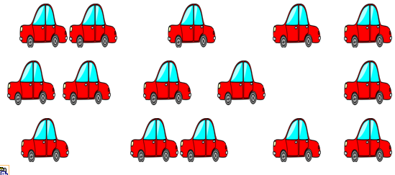
النموذج (1)

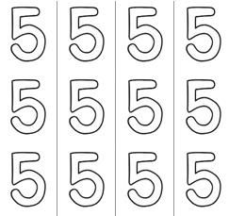
النموذج (2)

بسم الله الرّحمن الرّحيم
المستوى : السنة التحضيرية المذكرة رقم:....
مجال التعلم: الرياضيات
الموضوع: الأعداد :4 / 5
الكفاءة القاعدية: القدرة على إقامة علاقة بين مقدار وعدد .
مؤشر الكفـاءة: يستعمل الوظيفة الكمية لعدد .
الوسائــــل:النموذجان المرفقان كوسيلة جماعية – النموذجان المرفقان كوسيلة فردية – دفتر النشاط – السبورة
إنجــــــاز الحصة
التقويم | السندات | أفعال التعليم /التعلم | أهداف التعلم | الوضعيات
تشخيصي  يكتب 4  يكتب 5 | الألواح .  السبورة . | يرسم المربي أربع نجمات ويطالب الأطفال بكتابة العدد على اللوحة .  (نفس العمل مع خمسة أهلة ) . | يكتب العدد حسب المقدار. | وضعية الانطلاق:  اثارة الوضعية
تكويني  يلاحظ النموذج .  يضع العدد المناسب  المناقشة  يصحح أخطاءه  يكتب العدد 5  ينفذ الإجراء  يصحح جماعيا | النموذج 1  الأقلام  السبورة  النموذج 2 | النشاط الأول  ـ شروط التنفيذ : يوزع المعلم النموذج المصغر 1 على الأطفال .  ويعلق النموذج المكبر على السبورة .  التعليمة : ضعوا دائرة حول العدد المناسب لعدد الصور(الأناناس والتفاح)  ـ الإجراءات الممكنة : بعد الملاحظة ينفذ الأطفال الإجراء الممكن.  العرض والمناقشة : مناقشة حول ماتم التوصل إليه .  التصحيح الجماعي على السبورة .  التصحيح الفردي .  الحوصلة : عدد حبات الأناناس 4 وعدد التفاحات 5.  النشاط الثاني  ـ شروط التنفيذ : يوزع المعلم النموذج المصغر 2 على الأطفال . ويعلق المكبر على السبورة .  التعليمة : اكتبوا العدد 5 حسب النموذج .  ـ الإجراءات الممكنة : بعد الملاحظة ينفذ الأطفال الإجراء الممكن.  العرض والمناقشة : مناقشة حول ماتم التوصل إليه .  التصحيح الجماعي على السبورة .  التصحيح الفردي .  الحوصلة : كتبت العدد 5 | النشاطات والتعليمات  الشروع في إجراء الحل  الحوصلة  تنظيم التعلمات الجديدة وتصديقها | وضعية  بناء التعلمات:  مرحلة التجريب والتجسيد
ختامي  استعمال الوظيفة الكمية للعددين  4 / 5 | دفتر النشاط  أقلام  السبورة | تطبيق  ـ اجراء حوار مع التلاميذ حول الوضعية المقترحة مع شرح التعليمات . ص50  التعليمة 1:صل كل مجموعة بالعدد المناسب لها.  التعليمة 2: أكملوا كتابة العدد 5 .  ـ شروع التلاميذ في العمل الفردي .  ـ التصحيح الجماعي  - التصحيح الفردي . | النشاط الفردي  تعزيز وتدعيم المعارف السابقة | وضعية  الاستثمار
ملاحظة :عدد الحصص (2)
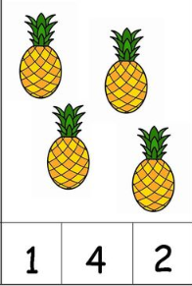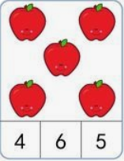

النموذج (1)

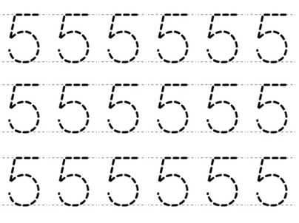
النموذج (2)

بسم الله الرحمن الرحيم
المستوى / السنة التحضيرية رقم المذكرة :......
النشاط / تربية إسلامية .
المجال / السلوك . السند :
الموضوع / التسامح
الكفاءة القاعدية / القدرة على تطبيق خلق التسامح في المحيط من خلال مواقف تعرض عليه .
مؤشر الكفاءة / يحاكي السلوكات الايجابية.
الوسائل / / القصة / السبورة . ..............

سيرورة الحصة | وضعيات وأنشطة التعلم | أهداف التعلم | التقويم
الانطلاق  إشكالية | استثارة فضول الأطفال حول هذا الموقف :  طلبت منك أمك شراء الحليب ، فرحت تلعب مع أصدقائك .وعند عودتك للبيت وجدت أمك غاضبة منك ؟  ماذا تفعل لترضى عنك ؟ | جلب الانتباه من خلال طرح إشكالية . | تشخيصي  يقول : سامحيني أمي
بنـــــــــاء المعلومات  الحــــــل | القصة :  علي ومحمد صديقان يدرسان مع بعض في مدرسة الزهور .  ذات يوم رأى محمد دراجة علي أمام البيت ، فجرى اليها وركبها  وبينما كان يقود انقطعت السلسلة فجأة ، وسقط محمد على الارض لكنه لم يصب بأذى .  خاف محمد من صديقه علي لكنه تشجّع وذهب إليه ودق باب داره  فتح علي الباب فوجد صديقه محمد والدراجة في يده .  فقال له : لمن هذه الدراجة ؟  فقال محمد: إنها دراجتك أخذتها دون إذنك وقطعت سلسلتها ، أرجو منك أن تسامحني ياصديقي .  قال علي: أسامحك بشرط أن تطلب الإذن قبل أخذ أشياء الآخرين .  قال محمد: أعدك بذلك . لن أعود لهذا الفعل مرة أخرى .  الأسئلة :  أين يدرس الصديقان ؟ ماذا وجد محمد أمام بيت علي ؟  ماذا فعل محمد ؟ ماذا وقع للدراجة ؟  هل أخفى محمد الأمر على صديقه ؟  ماهو الخطأ الذي ارتكبه محمد ؟  ماذا طلب محمد من علي ؟  هل سامحه علي ؟  مناقشة الأطفال للوصول إلى هذا الاستنتاج :  الاستنتاج  أنا تلميذ مسلم أسامح الآخرين .  تحفيظ الاستنتاج . | الاستماع الجيد للقصة .  محاكاة السلوك الحسن (التسامح)  الابتعاد عن السلوك السلبي  (أخذ أشياء الآخرين دون إذن )  الإجابة عن الأسئلة .  استنتاج خلاصة الدرس . | بنائــــي  يتفاعل مع القصة  ماهو الخطأ الذي وقع فيه محمد .  هل أعجبك تصرف محمد ؟  ولماذا ؟  وهل أعجبك تصرف علي ؟  ولماذا؟  يحفظ الاستنتاج .
استثمــــار المكتسبات | يطلب المربي من أطفاله ذكر مواقف عن التسامح عايشوها مثل :  كسرت مسطرة زميلي وطلب مني مسامحته ..........فسامحته .  دفعني صديقي دفعا شديدا ثم طلب مني مسامحته ...... فسامحته .  رماني جاري بحجر فشجّ رأسي ثم جاء إلى دارنا مع أمه وطلب مني المسامحة .........فسامحته . | استنتاج خلاصة الدرس . | ختامـــي  لماذا يجب أن نتسامح ؟

الحصة الثانية : نستغل هذه الحصة في ذكر مواقف من تسامح الرسول صلى الله عليه وسلم مع الآخرين .
الحصة الثالثة : نستغل هذه الحصة في دعم المكتسبات السابقة .
التعليمة : عبروا عن المشاهد الآتية ثم ضعوا أمام (✓)التصرف الذي يدل على التسامح و(×) تحت التصرف الذي لا يدل عليه :


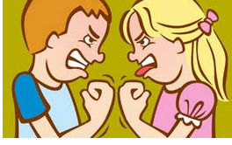

(.........) (.........)

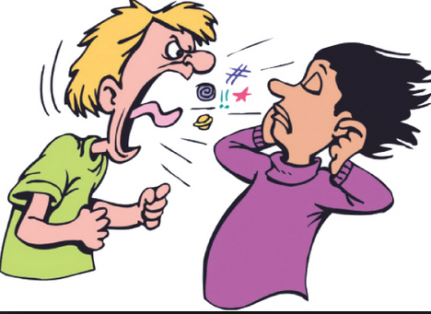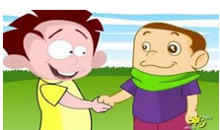

(.........) (.........)

المـــــادة : تربية علمية رقم المذكرة :....... الوحــدة : نموالحيوانات . الكفاءة القاعدية: القدرة على التعرف على مراحل النموعند الطيور .
مؤشر الكفـــــاءة: يرتب أحداثا .
الوسائل : صورة مراحل نمو الدجاجة ، السبورة، . كل ماهو مناسب .
إنجاز الحصة
التقويم | أفعال التعليم / التعلم | وضعيات وأنشطة التعلم | الوضعيات
تشخيصي  يتصور حلا للمشكل . | يسمي بعض الحيوانات البيوضة . | سموا بعض الحيوانات التي تعطي البيض.  ماذا يعطي البيض الذي تحضنه الدجاجة؟(تصورات) | ـ وضعية الانطلاق  مشكل
تكويني  الملاحظة والتعرف على مضمون الصورة  المشاركة  ترتيب الأحداث  توظيف المكتسبات.  الاستنتاج. | يلاحظ الأطفال الصورة. ويتعرفون على مدلولها .  يتعرف الاطفال على ما يوجد في الصورة.  يجيبون عن الأسئلة .  يتعرفون على مراحل نمو الدجاجة .  يستثمر الأطفال المكتسبات السابقة ويوظفونها في وضعيات جديدة .  يستنتجون خلاصة . | الملاحظة والتجريب  يكشف المربي عن الصورة التي تعبر عن مراحل نمو الدجاجة  يطالب أطفاله بملاحظتها والتعبير عنها .  يتحاور معهم في مدلولاتها .  ماهذه ؟..........................بيضة.  ماذا حدث لها ؟......................فقست .  ماذا حدث له بعد ذلك ؟............. كبر .  كيف نسميه الآن ؟....................دجاجة .  الممارسة  يحاول الأطفال وبمساعدة المعلم ومكتسباتهم ترتيب مراحل نمو الدجاجة .(من 1 إلى 5)  ماذا تعطينا البيضة التي تحضنها الدجاجة ؟ ......صوصا .  - كيف يصير هذا الصوص ؟ ........كبيرا .  كيف نسميه عندما يكبر؟ دجاجة أو ديكا .  الخلاصة  يخرج الصوص من البيضة ويتغذى وينمو ثم يصير ديكا أو دجاجة . | ــ مرحلة بناء التعلم  حل المشكل
ختامي  ماذا يحتاج الصوص لينمو | يلاحظ الصورة .  يرتب مراحل نمو الدجاجة.  يصحح جماعيا ثم فرديا . | الحصة الثانية  يسمح هذا النشاط بترتيب مراحل نمو النبات ص54  لاحظوا الصورة ثم :  اكتبوا في بطاقة كل صورة الرقم المناسب من 1 إلى 4 حسب مراحل نمو الدجاجة .  العمل الفردي  التصحيح الجماعي .  التصحيح الفردي . | استثمار المكتسبات

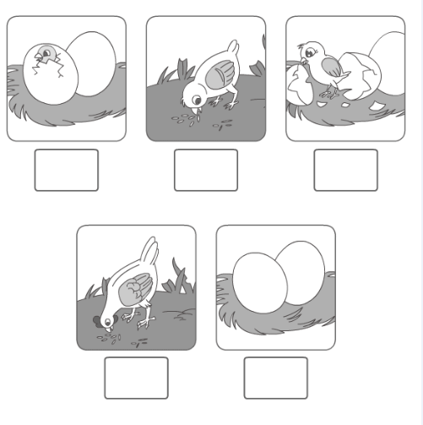

بسم الله الرحمن الرحيم
المستوى / السنة التحضيرية رقم المذكرة :......
النشاط / تربية مدنية
الموضوع / ساعي البريد.
الكفاءة القاعدية / القدرة على التعرف على المهن والخدمات .
مؤشر الكفاءة / يتعرف على ساعي البريد وخدماته .
الوسائل / - الصور– السبورة ............. كل ماهو مناسب .
إنجاز الحصة
المراحل | أهداف التعلم | أفعال التعليم /التعلم | السندات | التقويم
1/ وضعية الانطلاق  إشكالية | يجيب عن الأسئلة | بعد تهيئة جو الدرس يسأل المربي أطفاله  ماذا يعمل أبوك ؟ وماذا تعمل أمك ؟  ماذا نسمي الذي ينقل الرسائل بين الناس ؟ | السبورة | تشخيصي  مهنة الأبوين
2/ مرحلة بناء التعلمات  الحل | النشاط الاول :  حث التلاميذ على ملاحظة المشاهد لمعرفة محتواها وتسميتها . | عرض الصور .  الصورة 1 :  عبروا عن الصورة .  من هذا ؟ ......................... ساعي البريد .  مماذا يلبس ؟ .......................بذلة زرقاء.  ماذا يحمل ؟....................... حقيبة .  ماذا يوجد في حقيبته ؟.............رسائل .  الصورتان 2 + 3  ماهذه ؟ ................. رسالة .  وماهذا ؟ .................طرد بريدي .  ماهي الخدمات التي يقدمها لنا ساعي البريد ؟  ...... .....نقل الرسائل والطرود بين الناس . | الصور  السبورة  الصور | تكويني  الملاحظة  التعبير  المشاركة  الفرضيات  يصف ساعي البريد . ويعدد خدماته .
2/ مرحلة بناء التعلمات  الحل | النشاط الثاني:  يوظف مكتسباته السابقة . | من هو ساعي البريد ؟...............  ماذا يلبس ؟..............................  ماذا يحمل ؟...........................  ما فيها ؟...............................  ماذا يقدم لنا ؟......................... | الصور
3/ إعادة الاستثمار | النشاط الثالث  يحفظ المفاهيم الأساسية المستخلصة | الخلاصة  ساعي البريد رجل أمين يلبس بذلة زرقاء ويحمل حقيبة على كتفه وهو ينقل الرسائل والطرود بين الناس . | السبورة | تحصيلي :  يحترم المهن ؟
الصور

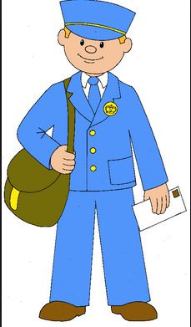

(1)




(2) (3)

الحصة الثانية
نستغل هذه الحصة في دعم المكتسبات السابقة .
التعليمة : اربط الأشياء التي لها علاقة بساعي البريد:

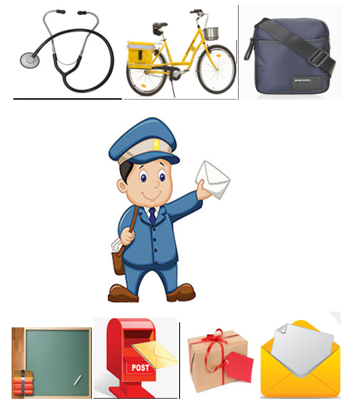

المـــادة : تربية تشكيلية (رسم) القسم التحضيري
الموضـوع :تشكيل المسطحات (الدائرة) + تلوين فضاءات
الكفاءة القاعدية : القدرة على تلوين دوائر و التذوق الفني .
مؤشر الكفاءة : يختار الألوان المناسبة لتلوين دوائر .
الوسائل / أدوات الرسم – النموذج (( واحد كبير الحجم كوسيلة جماعية . وبحجم صغير كوسيلة فردية))
إنجاز الحصة
التقويم | أهداف التعلم | الأنشطة والمحتويات | الوضعيات
تشخيصي  استرجاع معلومات سابقة .  تصورات للحل | يوظف المكتسبات السابقة .  يضع فرضيات . | ماهي الأشكال الهندسية التي تعرفها ؟  اليوم سنلون دوائر بألوان تختارونها  فماهي ؟ | وضعية الانطلاق  الإشكالية
تكويني  اكتشاف الشكل المسطح .  الاختيار الحر للألوان .  تسمية الألوان .  اكتشاف تقنيات الرسم . | يترجم مدلول الرسم و يكشف أشكاله السطحية.  يتمكن من وضع حلول للمشكل.  يختار الألوان المناسبة لتلوين عناصر الرسم .  يتعرف على الخامات و يسمي الألوان.  يكتشف تقنيات و بعض فنيات الرسم. | - يعلق المعلم النموذج المكبر على السبورة.  - يوزع المعلم نموذج الرسم المصغر على أطفاله.  - يخرج الاطفال أدوات الرسم.  - بعد ترجمة مدلول الرسم المعروض يفتح المعلم  مناقشة مع الأطفال ، للتعرف أكثر على عناصره .  المربي: ماهي الألوان التي ستلون بها ؟  تترك الحرية للأطفال لاختيار الألوان التي سيلونون بها الرسم . | وضعية بناء التعلمات  الحـــل
ختامي  ابداء الرأي حول تلوين زميله؟ | يكتسب مهارة الرسم التدريجي .  ينمي لديه كفاءة العمل الذاتي. | ماهي الألوان التي اخترتها ؟  ولماذا ؟  - يظهر رسمه لزملائه قصد إظهار إمكاناته .  - يشعر بفرحة إنهاء عمله من خلال تشجيع معلمه له  و تحفيزه للعمل الأفضل مستقبلا . | استثمار المكتسبات
نموذج الرسم



النشاط : تربيـة موسيقية. رقم المذكرة: .....
الموضوع : إيقاعات الأيدي والأرجل . القسم التحضيري
الكفاءة القاعدية : القدرة على اكتشاف المقدرة الصوتية.
مؤشر الكفـــاءة : يكتشف إيقاعات الأيدي والأرجل.
الوسائل: المسجل/ السبورة / كرة صغيرة / أي وسيلة أخرى مناسبة .
التقويم | الأنشطة والمحتويات | أهداف التعلم | الوضعيات
تشخيصـــي  الإيقاع | مطالبة الأطفال بالتصفيق حسب درجات (البطء– التوسط – السرعة) | يتدرب على ضبط الإيقاع . | وضعية الانطلاق
بنائــــــي  - التمييزبين الإيقاعات .  إيقاعات الأيدي  ايقاعات الأرجل  التدرج في الإيقاع من السريع إلى البطيء والعكس .  التجاوب مع الصوت.  - محاكاة المربي في حفظ النشيد . | النشاط الاول :  يسمع المعلم أطفاله ايقاعات بسيطة سريعة وبطيئة باستعمال التصفيق  النشاط الثاني :  تطبيقات عن طريق الألعاب :  1 - إيقاعات الأيدي  ـ رمي كرة في الهواء ثم التصفيق مرة واحدة قبل مسكها .  رمي كرة في الهواء ثم التصفيق مرتين قبل مسكها .  رمي كرة في الهواء ثم التصفيق ثلاث مرات قبل مسكها .  2ـ إيقاعات الأرجل :  - يقول المربي واحد فيخبط الأطفال الرجل على البلاط مرة واحدة.  - يقول المربي اثنان فيخبط الأطفال الرجل على البلاط مرتين .  - يقول المربي ثلاثة فيخبط الأطفال الرجل على البلاط ثلاث مرات  النشاط الثالث :  تسميع أنشودة : الأرنب  قفز الأرنب  خاف الأرنب  كنت قريبًا منه ألعب  أبيض أبيض مثل النور  يركض في البستان يدور  يبحث عن ورقات خضر  يخطفها كالبرق ويجري  ياموجا من فرو ناعم  يُسْمِعُ المعلم الأطفال النشيد ثلاث مرات متتالية مع استعمال ايقاعات الأيدي والأرجل .  مطالبة الأطفال بتقليده فرديا .  مطالبتهم بتقليده جماعيا . | محاكاة الإيقاع  بالأرجل  محاكاة الإيقاع  بالأرجل  الإصغاء  التقليد | وضعية بناء التعلمات
ختامي  التدرب على ضبط الايقاع | دعوة الاطفال إلى استظهار النشيد بيتا بيتا فرادى .  دعوتهم إلى الاستظهار الجماعي . | يستظهر النشيد فرديا وجماعيا . | استثمار المكتسبات
بسم الله الرحمن الرحيم
المستوى : القسم التحضيري . المذكرة: .......
المــــادة : مسرح وتمثيل .
الموضـوع: أناشيد (يردد نصا مسموعا )
الكفاءة القاعدية : القدرة على الإصغاء لنص تمثيل.
مؤشر الكفاءة : يردد نصا مسموعا .
الوسائل : / محتويات ركن المسرح / كل ماهو مناسب .
إنجاز الحصة
الوضعيات | وضعية التعليم | وضعية التعلم | أهداف التعلم
وضعية الانطلاق | بعد تهيئة جو الدرس يسأل المربي أطفاله  (إثارة الفضول ) :  مع من تلعب في البيت؟ .................  هل تحب أختك؟ .......................... | أنا ألعب في البيت مع أخي / أختي .  نعم أحب أختي | يجيب عن السؤال  يعبر عن شعوره .
بناء التعلمات | تقديم الأنشودة :  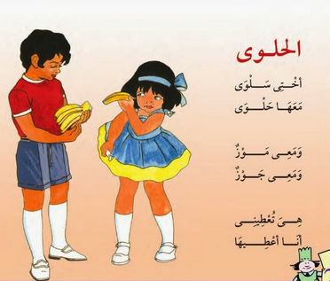  يُسمِع المربي أطفاله الأنشودة .  يسأل المربي :  ماالذي عند سلوى ؟.....................حلوى .  وماالذي عند أخيها ؟.................. موز وجوز .  تلقين الأطفال الأنشودة جماعيا . | التعرف علي الأنشودة.  ادراك المعني الاجمالي للأنشودة .  التعرف علي الأشخاص.  الإصغاء الجيد .  فهم محتوى الأنشودة . | يتعرف على الأنشودة .  يفهم المعنى العام  للأنشودة .  يتعرف على الأشخاص .  يصغي للمربي .  يجيب عن الأسئلة .  الترديد .
استثمار المكتسبات | ترديد الأنشودة جماعيا .  ترديد الأنشودة فرديا .  الحرص على الترديد وفق قالب مسرحي . | الترديد الجماعي والفردي. | يردد الأنشودةو في قالب مسرحي .

المستــــــــوى :القسم التحضيري . المذكرة: .......
المـــــــــــــادة : تربية بدنية .
الموضــــــــوع: ألعاب التتابع.
الكفاءة القاعدية : القدرة على المشاركة في نشاط رياضي جماعي .
مؤشر الكفاءة : ـ يقوم بدور القيادة أو التبعية .
الوسائل : – لباس رياضي – كل ماهو مناسب .
إنجــــــــاز الحصــــة
المراحل | افعال التعليم /التعلم | التوجيهات | التقويم
المرحلة التحضيرية  (مرحلة الإحماء العام) | تؤدى هذه المرحلة بعد استعداد التلميذ لتنفيذ المطلوب منه كالآتي :  1/ الجري الخفيف .  2/ الجري في اتجاه معكوس .  3/ الجري بخطوات ثقيلة .  4/ الجري من وضعية رقود .  يفصل كل تمرين عن سابقه بعملية الشهيق والزفير . | ترك مسافات بين الأطفال .  عدم فقدان التوازن  التصحيح الفردي والجماعي للأخطاء .  يفصل بين كل نشاط وآخر بعملية التنفس (شهيق - زفير) | تشخيصي  يستعد لتنفيذ المطلوب .  ينفذ المطلوب .  يجري من وضعية رقود .  يتنفس بعمق مع ثني الجسم للأمام .
المرحلة الرئيسية | لعبة تتابع الحجل :  يقسّم القسم لأربع قاطرات متساوية تقف خلف خط البداية ،  وعند سماع الصافرة يحجل الأول من كل قاطرة لخط النهاية  والعودة للمس التلميذ الثاني في القاطرة والتتابع حتى أخر تلميذ  والقاطرة إلتي تنتهي أولاً تعتبر هي الفائزة .  - مناقشة حول شروط تنفيذ اللعبة .  - حث الأطفال على احترام قواعد اللعب . | فهم المطلوب .  الجري السريع .  احترام قانون اللعب .  إعادة المحاولة .  تجنب الحوادث .  السرعة .  الشجيع والتحفيز . | تكويني  يحترم المنافس .  يعيد المحاولة .  ينجز الحركات .  ينافس للحصول على الفوز.
المرحلة الختامية | حوصلة ماجاء في الحصة .  إعلان النتائج .  المشي في الساحة و تقديم أنشودة .  العودة إلى الهدوء . | العودة إلى القسم بهدوء . | ختامي  يستعيد حالته الطبيعية .

حجَل الشَّخصُ : مشَى على إحدى رِجْلَيْه رافعًا الأخرى .

اللعبة

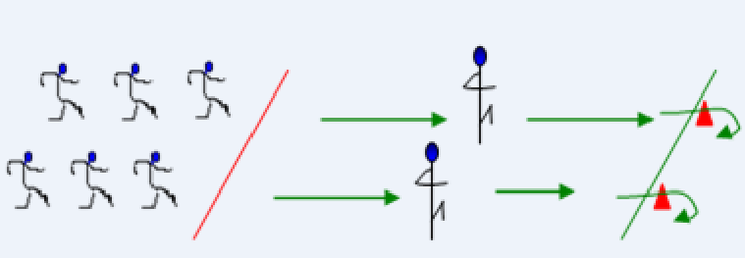

تم بحمد الله
الجمعة 26/01/2018
اللهم إن أخطأت فمن نفسي ومن الشيطان وإن أصبت فمنك وحدك .

